云南昆明三中
2015—2016学年度上学期期末考试
高二物理试题
本试卷分第I卷（选择题，请答在机读卡上）和第II卷两部分，满分共100分，考试用时90分钟。
一. 选择题：(本题共15小题，在每小题给出的四个选项中，第1～10题只有一项符合题目要求，每小题3分。第11～15题有多项符合题目要求，每小题4分，全部选对的得4分，选对但不全的得2分，有选错的得0分。)
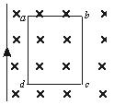
1．如图所示，竖直放置的长直导线通以恒定电流，有一矩形线圈与导线在同一平面上，在下列状况中线框中不能产生感应电流的是( )
A．导线中电流强度变小
B．线框向右平动
C．线框向下平动
D．线框以ad边为轴转动

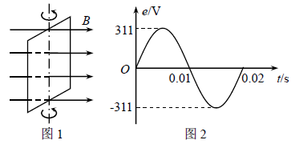
2．在匀强磁场中，一矩形金属线框绕与磁感线垂直的转轴匀速转动，如图1所示，产生的交变电动势的图象如图2所示，则 （ ）
A．t =0.005s时线框的磁通量变化率为零
B．t =0.01s时线框平面与中性面重合
C．线框产生的交变电动势有效值为311V
D．线框产生的交变电动势的频率为100Hz

3．有关分子的热运动和内能，下列说法不正确的是( )
A．一定质量的气体，温度不变，分子的平均动能不变
B．物体的温度越高，分子热运动越剧烈
C．物体的内能是物体中所有分子的热运动动能和分子势能的总和
D．布朗运动是由悬浮在液体中的微粒之间的相互碰撞引起的

4．两个分子从靠得不能再靠近的位置开始，使二者之间的距离逐渐增大，直到大于分子直径的10倍以上．这一过程中，关于分子间的相互作用力的下列说法中正确的是( )
A．分子间的引力和斥力都在增大
B．分子间的斥力在减小，引力在增大
C．分子间的相互作用力的合力在逐渐减小
D．分子间的相互作用力的合力，先减小后增大，再减小到零

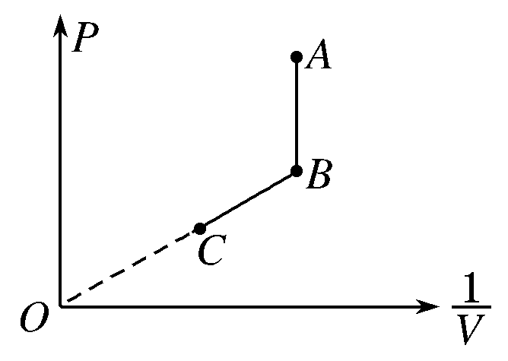
5．如图所示为一定质量的理想气体的P－图象，图中BC为过
原点的直线，A、B、C为气体的三个状态，则下列说法中正
确的是( )

A．T_{A}>T_{B}＝T_{C} B．T_{A}>T_{B}>T_{C}

C．T_{A}＝T_{B}>T_{C} D．T_{A}<T_{B}<T_{C}

6．对一定量的理想气体，下列说法正确的是( )
A．气体体积是指所有气体分子的体积之和
B．气体分子的热运动越剧烈，气体的温度就越高
C．当气体膨胀时，气体的分子势能减小，因而气体的内能一定减少
D．气体的压强是由气体分子的重力产生的，在失重的情况下，密闭容器内的气体对器
壁没有压强

7．关于液体的表面张力，下面说法中正确的是( )
A．表面张力是液体各部分间的相互作用
B．液体表面层分子分布比液体内部密集，分子间相互作用表现为引力
C．表面张力的方向总是垂直液面，指向液体内部
D．表面张力的方向总是沿液面分布的

8．关于晶体和非晶体，下列说法中不正确的是( )
A．单晶体有规则的几何外形
B．晶体的物理性质一定是各向异性的
C．晶体熔化时具有一定的熔点
D．晶体和非晶体在适当的条件下是可能相互转化的

9．下列关于湿度的说法中正确的是( )
A．绝对湿度大，相对湿度一定大
B．相对湿度是100%，表明在当时温度下，空气中水汽还没达到饱和状态
C．相同温度下绝对湿度越大，表明空气中水汽越接近饱和
D．露水总是出现在夜间和清晨，是气温的变化使空气里原来饱和的水蒸气液化的缘故

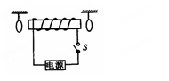
10．如图所示，通电螺线管两侧各悬挂一个小铜环，铜环平面与螺线管截面平行，当电键S
接通一瞬间，两铜环的运动情况是( )
A．同时向两侧推开
B．同时向螺线管靠拢
C．一个被推开，一个被吸引
D．因为电源正负极未知，无法具体判断

11．(多选)如图所示的电路中，L₁、L₂是相同的两灯，电感L的电阻不计，则( )
L₁
S
L₂
L
A．S断开瞬间，L₁立即熄灭，L₂过一会才熄灭
B．S断开瞬间，通过L₁的电流从右向左
C．S接通瞬间，L₁、L₂同时达正常发光
D．S断开瞬间，通过L₁的电流与原来方向相反

12．(多选)如图所示，A、B为大小、形状均相同且内壁光滑，但用不同材料制成的圆管，
竖直固定在相同高度，两个相同的磁性小球同时从A、B管上端管口由静止释放，穿过A
管的小球比穿过B管的小球先落到地面，下列对于两管的描述中可能正确的是( )
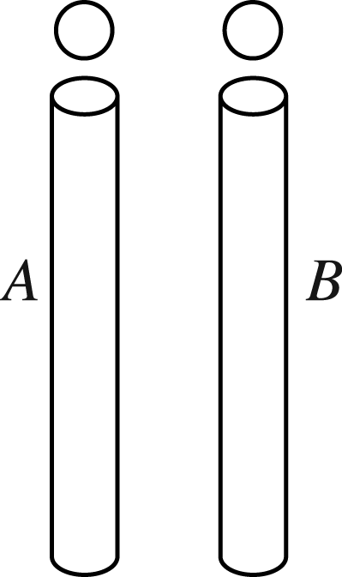
A．A管是用塑料制成的，B管是用铜制成的
B．A管是用铝制成的，B管是用胶木制成的
C．A管是用胶木制成的，B管是用塑料制成的
D．A管是用胶木制成的，B管是用铝制成的

13．(多选)同一种液体，滴在固体A的表面时，出现如图甲所示的情况；当把毛细管B插入这种液体时，液面又出现图乙的情况，若A固体和B毛细管都很干净，则（ ）
A．A固体和B毛细管可能是同种材料
B．A固体和B毛细一定不是同种材料
C．固体A的分子对液体附着层内的分子的引力比B管的分子对液体附着层内的分子的引力小些
D．液体对B毛细管能产生浸润现象

14．(多选) 如图所示为电子技术中常用的电路之一.“~”表示低频交流，“~~~~”表示高频交流，“—”表示直流，则下列叙述正确的是( )
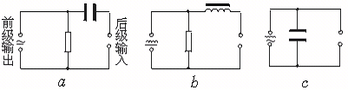

A.图a中后级输入只有交流成分 B.图b中后级输入主要是直流成分
C.图c中后级输入主要是低频交流成分 D.图c中后级输入主要是高频交流成分

15．(多选)如图所示，一导线弯成半径为a的半圆形闭合回路．虚线MN右侧有磁感应强度为B的匀强磁场，方向垂直于半圆形回路所在的平面．半圆形回路以速度v向右匀速进入磁场，直径CD始终与MN垂直．从D点到达边界开始到C点进入磁场为止，下列结论正确的是( )
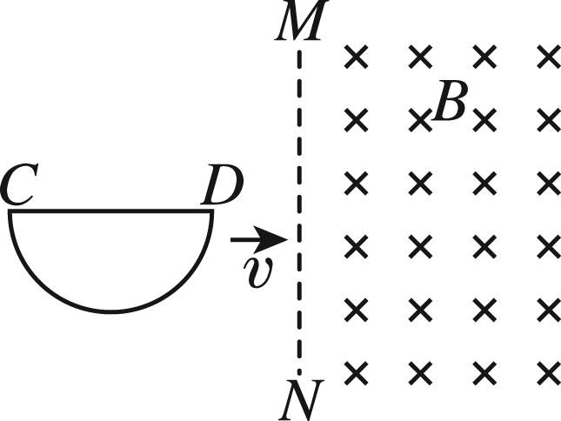
A．感应电流方向始终沿顺时针方向
B．CD段直导线始终不受安培力
C．感应电动势最大值E_{m}＝Bav
D．感应电动势平均值E＝πBav

二. 填空题：(本题共5小题，每空2分,共20分,请将正确答案填在横线上)
16．在做“用油膜法估测分子的大小”的实验中：
(1)关于油膜面积的测量方法，下列说法中正确的是 (.填字母代号)
A．油酸酒精溶液滴入水中后，要立刻用刻度尺去量油膜的面积
B．油酸酒精溶液滴入水中后，要让油膜尽可能地散开，再用刻度尺去量油膜的面积
C．油酸酒精溶液滴入水中后，要立即将油膜的轮廓画在玻璃板上，再利用坐标纸去计算油膜的面积
D．油酸酒精溶液滴入水中后，要让油膜尽可能散开，等到状态稳定后，再把油膜的轮廓画在玻璃板上，用坐标纸去计算油膜的面积
(2)实验中，将1 cm³的油酸溶于酒精，制成200 cm³的油酸酒精溶液，又测得1 cm³的油酸酒精溶液有50滴，现将1滴溶液滴到水面上，水面上形成0.2 m²的单分子薄层由此可估算油酸分子的直径d＝________ m.

17．一闭合线圈有50匝，总电阻R＝2.0Ω，穿过它的磁通量在0.1s内由8×10^{－3}Wb均匀增加到1.2×10^{－2}Wb，则线圈中的感应电动势E＝ ，线圈中的电流强度I＝ 。

18．如图所示，单匝矩形闭合导线框abcd全部处于磁感应强度为 B的水平匀强磁场中，线框面积为S，电阻为R。线框绕与cd边重合的竖直固定转轴以角速度匀速转动，线框中感应电流的有效值I= 。线框从中性面开始转过的过程中，通过导线横截面的电荷量q= 。
B
a
b
c
d
ω

19．在雨雪冰冻天，为清除高压输电线上的凌冰，有人设计了这样的融冰思路：利用电流的热效应除冰．若在正常供电时，高压线上送电电压为，电流为，热损耗功率为；除冰时，输电线上的热耗功率需变为，则除冰时（认为输电功率和输电线电阻不变）输电电流为 , 输电电压为 .

20．如图所示，理想变压器MN原线圈接一交流电源，副线圈回路中有一定值电阻R₀和两个小灯泡L₁、L₂，电表为理想电表。最初电键S是断开的，现闭合电键S，则副线圈两端电压将 , 电流表A₁示数将 .(选填“变大”，“变小”，或者“不变”)
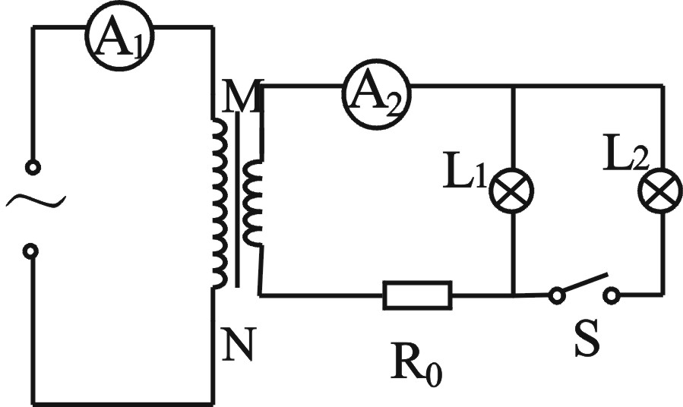

三．计算题：(本题有3小题，共30分．解答应写出必要的文字说明、方程式和重要的演算步骤，只写出最后答案的不能得分．有数值计算的题，答案中必须明确写出数值和单位)

21．(10分)如图所示的狭长区域内有垂直于纸面向里的匀强磁场，区域的左、右两边界均沿竖直方向，磁场左、右两边界之间的距离L，磁场磁感应强度的大小为B.某种质量为m，电荷量q的带正电的粒子从左边界上的P点以水平向右的初速度进入磁场区域，该粒子从磁场的右边界飞出，飞出时速度方向与右边界的夹角为30º。重力的影响忽略不计。
（1）求该粒子在磁场中做圆周运动的轨道半径;
（2）求该粒子的运动速率；
（3）求该粒子在磁场中运动的时间；
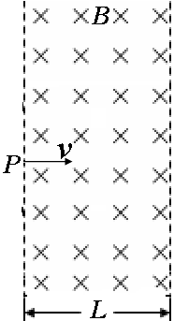

22．(10分)一活塞将一定质量的理想气体封闭在汽缸内，初始时气体体积为3.0×10^{－3} m³.用DIS实验系统测得此时气体的温度和压强分别为300 K和1.0×10⁵ Pa.推动活塞压缩气体，测得气体的温度和压强分别为320K和1.0×10⁵Pa.
(1)求此时气体的体积．
(2)再保持温度不变，缓慢改变作用在活塞上的力，使气体压强变为8.0×10⁴ Pa，求此时气体的体积．

23．(10分)如图所示，两平行导轨间距L＝0.1m，足够长光滑的倾斜部分和粗糙的水平部分圆滑连接，倾斜部分与水平面的夹角θ＝30°，垂直斜面方向向上的磁场磁感应强度B＝0.5T，水平部分没有磁场．金属棒ab质量m＝0.005kg、电阻r＝0.02Ω，运动中与导轨始终接触良好，并且垂直于导轨．电阻R＝0.08Ω，其余电阻不计．当金属棒从斜面上离地高h＝1.0m以上的任何地方由静止释放后，在水平面上滑行的最大距离x都是1.25m．取g＝10m/s²，求：
(1)金属棒在斜面上的最大速度；
(2)金属棒与水平面间的动摩擦因数；
(3)从高度h＝1.0m处滑下后电阻R上产生的热量．

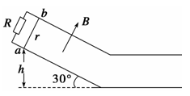

参考答案
C 2.B 3.D 4.D 5.A 6.B 7.D 8.B 9.D 10.A
11.BD 12.AD 13.BCD 14.ABC 15.CD

16．(1)D (2)5×10^{－10}
(1)油酸酒精溶液滴在水面上，油膜会散开，待稳定后，再在玻璃上画下油膜的轮廓，用坐标纸计算油膜面积．
(2)V＝×cm³＝10^{－10}m³，d＝＝m＝5×10^{－10}m.

17.2 V 1A
根据可得：
线圈中的电流为：

18. ，
19. 输电电流为3I 输电电压为
20. 不变，变大
21．（1）$\frac{2\sqrt{3}}{3}L$（2）$\frac{2\sqrt{3}\text{qBL}}{3m}$（3）
（1）由图中几何关系可得(2分)，解得R=$\frac{2\sqrt{3}}{3}L$ （1分）
（2）由于粒子受到的洛伦兹力做向心力，则qvB=$\frac{{\text{mv}}^{2}}{R}$ (2分)得 v=$\frac{2\sqrt{3}\text{qBL}}{3m}$ (2分)
（3）粒子圆周运动的周期T=$\frac{2πm}{\text{qB}}$ （1分）
根据运动轨迹的几何关系可知运动时间t=$\frac{1}{6}T=\frac{πm}{3\text{qB}}$ (2分)

22．(1)3.2×10^{－3}m³ (2)4.0×10^{－3}m³
(1)以汽缸内封闭气体为研究对象，初始状态：V₁＝3.0×10^{－3}m³，T₁＝300K，p₁＝1.0×10⁵Pa
末状态：T₂＝320K，p₂＝1.0×10⁵Pa
由理想气体状态方程＝得V₂＝＝3.2×10^{－3}m³
(2)由玻意耳定律p₂V₂＝p₃V₃得V₃＝＝4.0×10^{－3}m³

23．（1）1.0 m/s；（2）0.04 ；（3）3.8×10^{－2} J
(1)到达水平面之前已经开始匀速运动，设最大速度为v，感应电动势E＝BLv
感应电流I＝$\frac{E}{R+r}$
安培力F＝BIL
匀速运动时，mgsin θ＝F
解得v＝1.0 m/s
(2)滑动摩擦力f＝μmg
金属棒在摩擦力作用下做匀减速直线运动，有f＝ma
金属棒在水平面做匀减速直线运动，有v²＝2ax
解得μ＝0.04 (用动能定理同样可以得分)
(3)下滑的过程中，由动能定理可得：
mgh－W＝$\frac{1}{2}$mv²
安培力所做的功等于电路中产生的焦耳热W＝Q
电阻R上产生的热量：Q_{R}＝$\frac{R}{R+r}$Q
联立解得：Q_{R}＝3.8×10^{－2} J

